**ĐẠI BIỂU CHÁU NGOAN BÁC HỒ LIÊN ĐỘI TRƯỜNG THCS XÃ POM LÓT THAM DỰ ĐẠI HỘI CHÁU NGOAN BÁC HỒ HUYỆN ĐIỆN BIÊN**

**LẦN THỨ XI – NĂM 2025**

Tháng ba, dường như đã trở thành dấu mốc đặc biệt để những ai từng gắn bó với núi rừng Điện Biên không hẹn mà gặp, không nói cũng hiểu lòng nhau, cùng nhớ về một mùa hoa ban, ngày mở màn chiến dịch Điên Biên 1954 lịch sử. Đặc biệt hơn trong sáng này, ngày 07 tháng 03 năm 2025 liên đội trường THCS xã Pom Lót có 04 đội viên xuất sắc: Đinh Thị Thanh Tú; Lò Thúy Hà; Lường Minh Quân; Phạm Bình Minh cùng chị tổng phụ trách Trần Thị Nga được vinh danh tại đại hội cháu ngoan Bác Hồ huyện Điện Biên lần thứ XI – năm 2025.

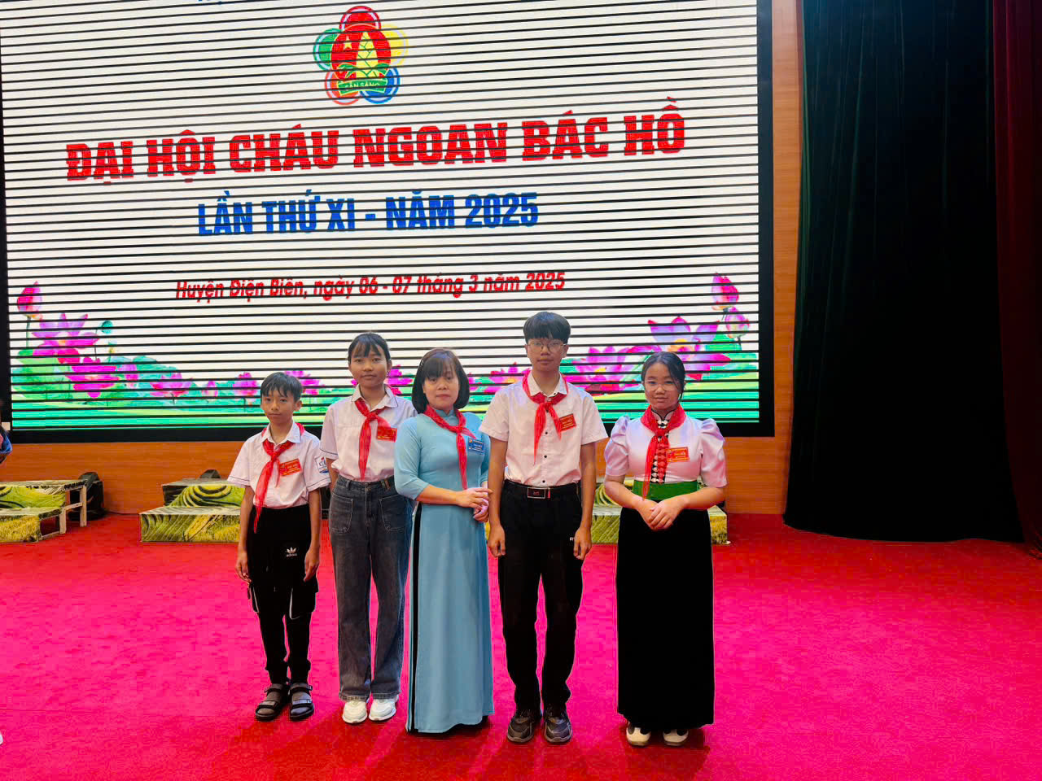

Tại Đại hội các em đội viên xuất sắc được khích lệ và tôn vinh là cơ hội để tuyên dương những học sinh có thành tích xuất sắc trong học tập và rèn luyện. Đây là động lực giúp các em phấn đấu hơn trong cuộc sống và học tập.

*Em Đinh Thị Thành Tú – Đội viên chi đội lớp 8C3; Liên đội trưởng trường THCS xã Pom Lót; năng động, sáng tạo, nhiệt tình, gương mẫu, HSG tiếng anh cấp tỉnh, đại kiện tướng cờ vua học sinh THCS cấp tỉnh.*

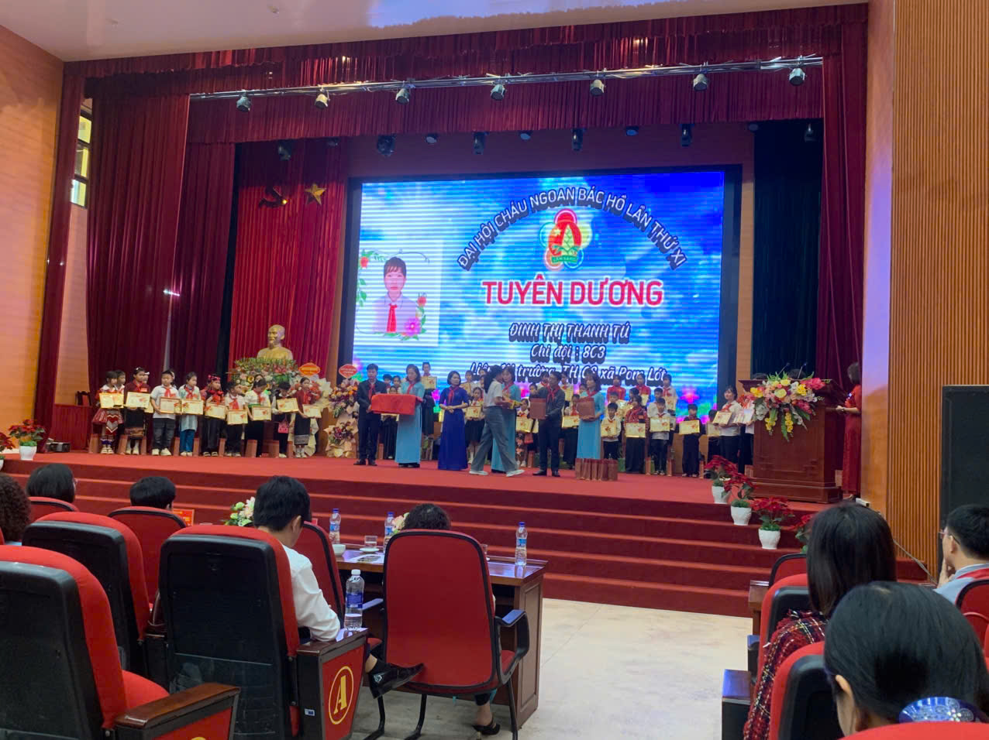

*Em Phạm Bình Minh – Đội viên chi đội lớp 9D3; HSG môn toán cấp huyện, cấp tỉnh; nhà sáng tạo KHKT cấp huyện; nhà đương kim bóng truyền nam cấp huyện dành cho học sinh THCS.*

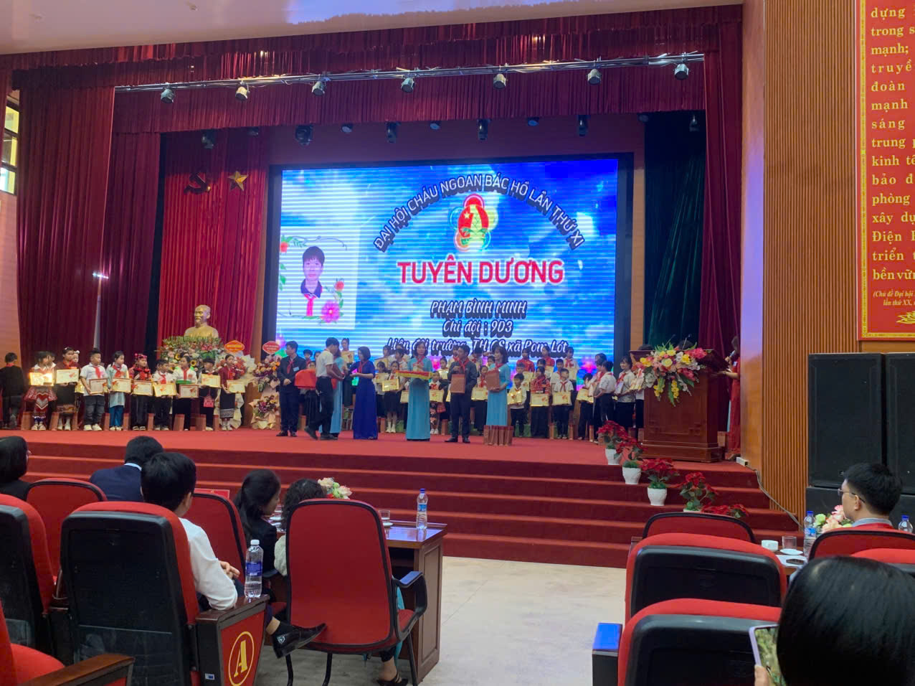

*Em Lường Minh Quân – Đội viên chi đội 7B5; một đội viên bé hạt tiêu với bề dày thành tích trong học tập và rèn luyện, học sinh xuất sắc trong nhiều năm học, HSG tiếng anh IOE cấp huyện cấp, tỉnh; HSG tiếng anh cấp huyện nhiều năm.*

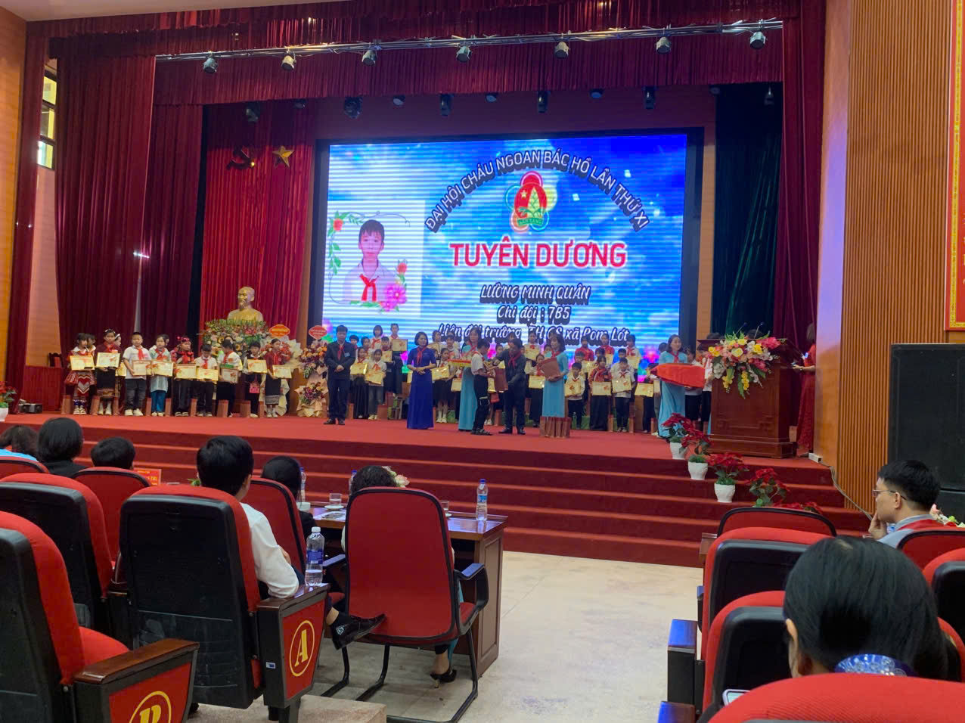

*Em Lò Thúy Hà – Đội viên chi đội 7B3; một đội viên nhỏ bé xinh xắn với bề dày thành tích trong học tập và rèn luyện, học sinh xuất sắc trong nhiều năm học, HSG toán cấp huyện nhiều năm, HSG tiếng anh IOE cấp huyện cấp, tỉnh.*

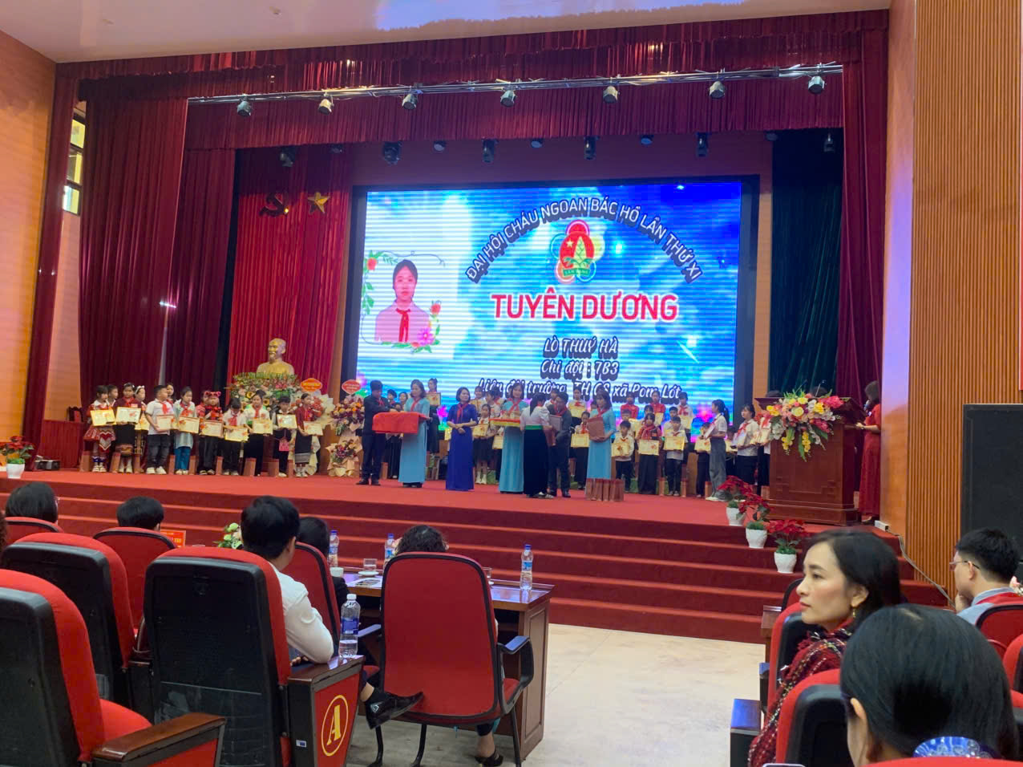

*Chị tổng phụ trách: Trần Thị Nga – Là chị tổng năng động, sáng tạo, nhiệt tình trong công tác, hát hay múa dẻo, là GV tổng phụ trách đội giỏi cấp huyện nhiều năm.*

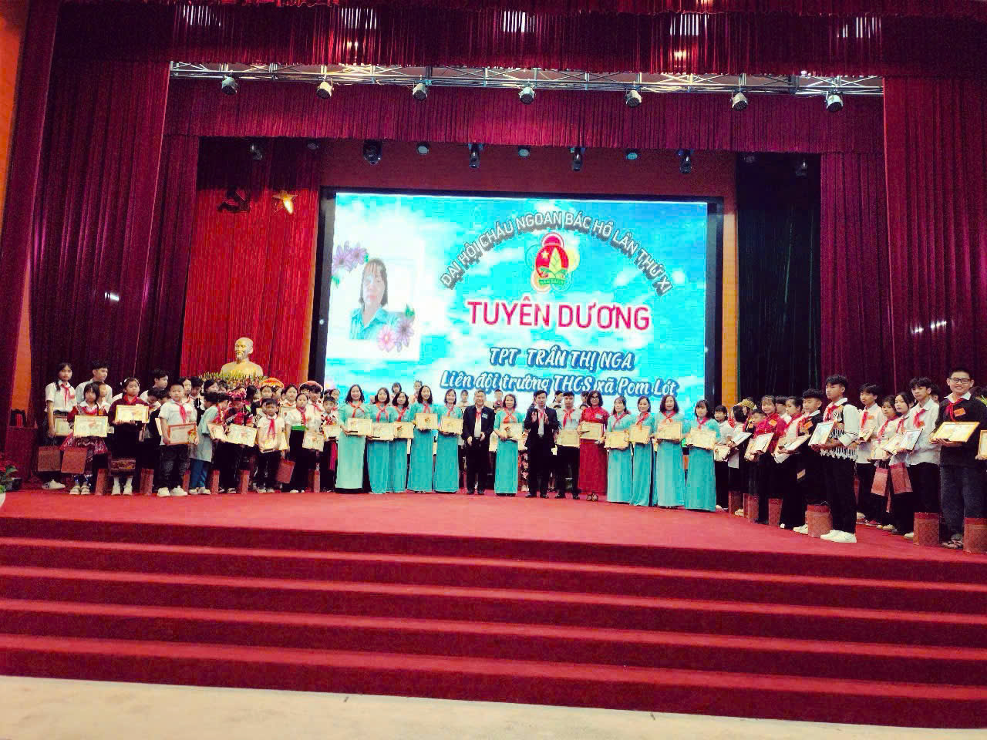

Các đội viên tham dự Đại hội không chỉ được vinh danh tại Đại hội mà các em còn được dâng hương nghĩa trang Liệt Sĩ A1 và tham quan bảo tàng chiến thắng Điện Biên Phủ. Qua hoạt động trải nghiệm này đã giúp các đội viên được học hỏi và thực hành các phẩm chất tốt đẹp mà Bác Hồ đã đề cao, như cần cù, trung thực, sáng tạo, và yêu thương đồng bào.

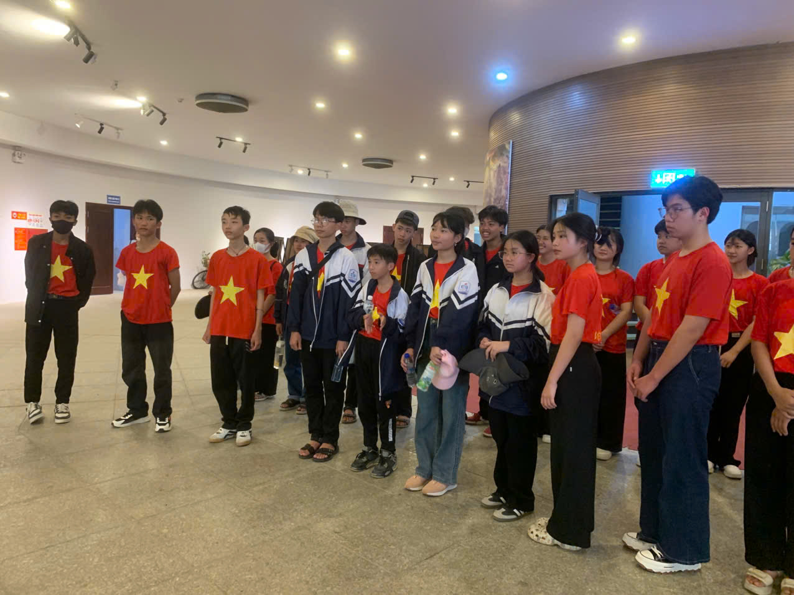

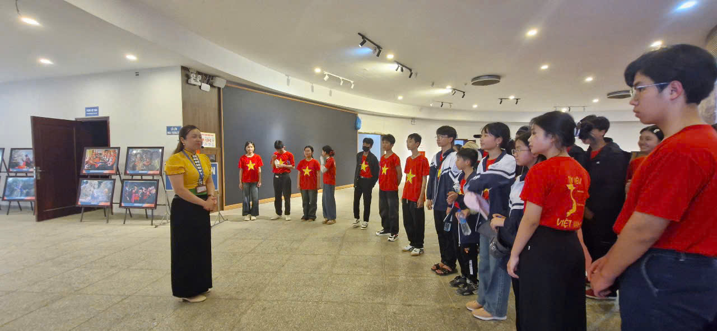

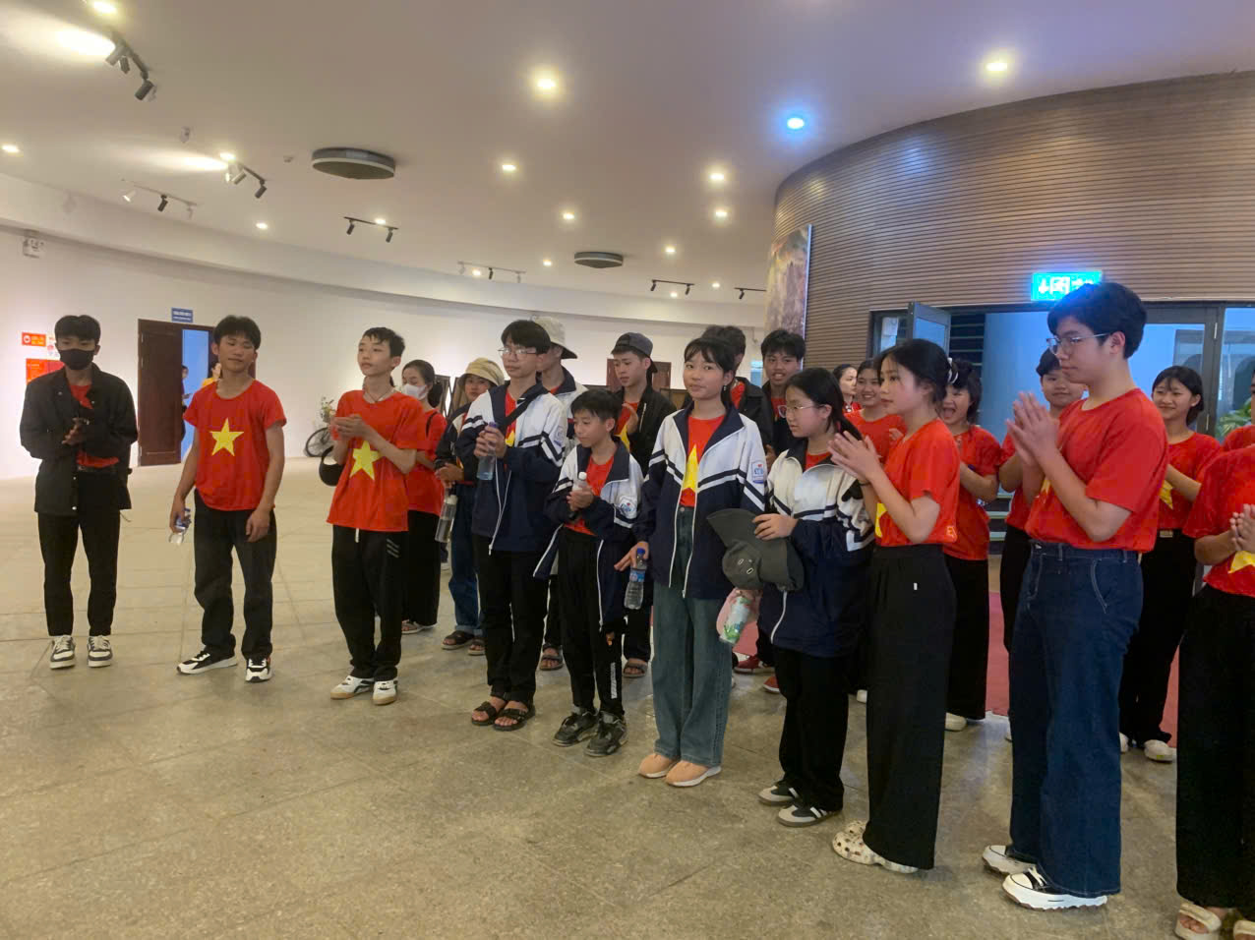 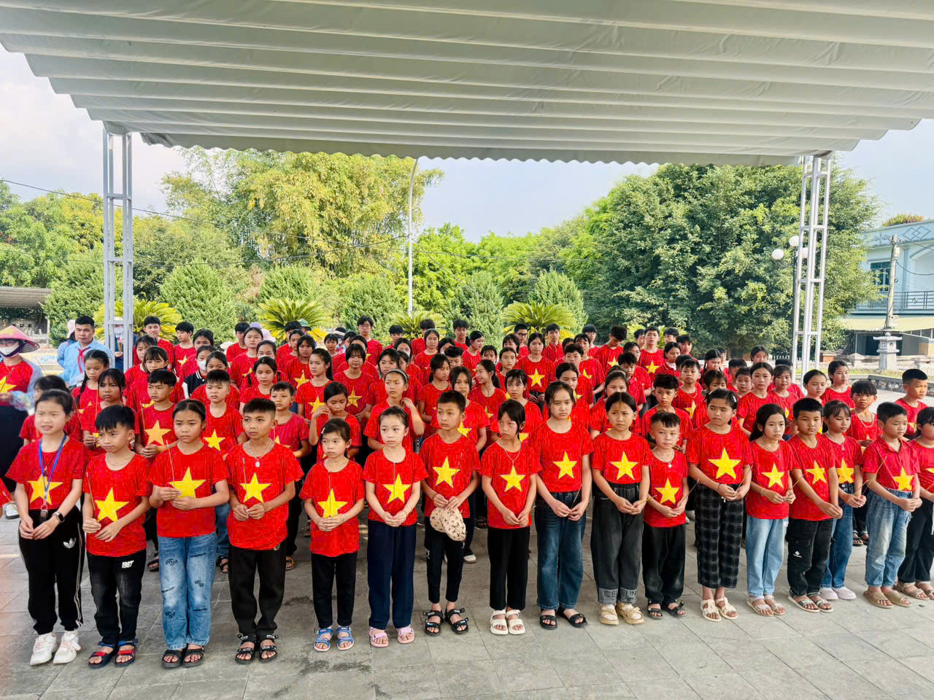

Tham gia đại hội cũng là dịp để các em học sinh giao lưu, học hỏi, chia sẻ kinh nghiệm với nhau. Qua đó, các em cảm nhận được sự đoàn kết trong cộng đồng học sinh và tinh thần hợp tác, giúp đỡ lẫn nhau.

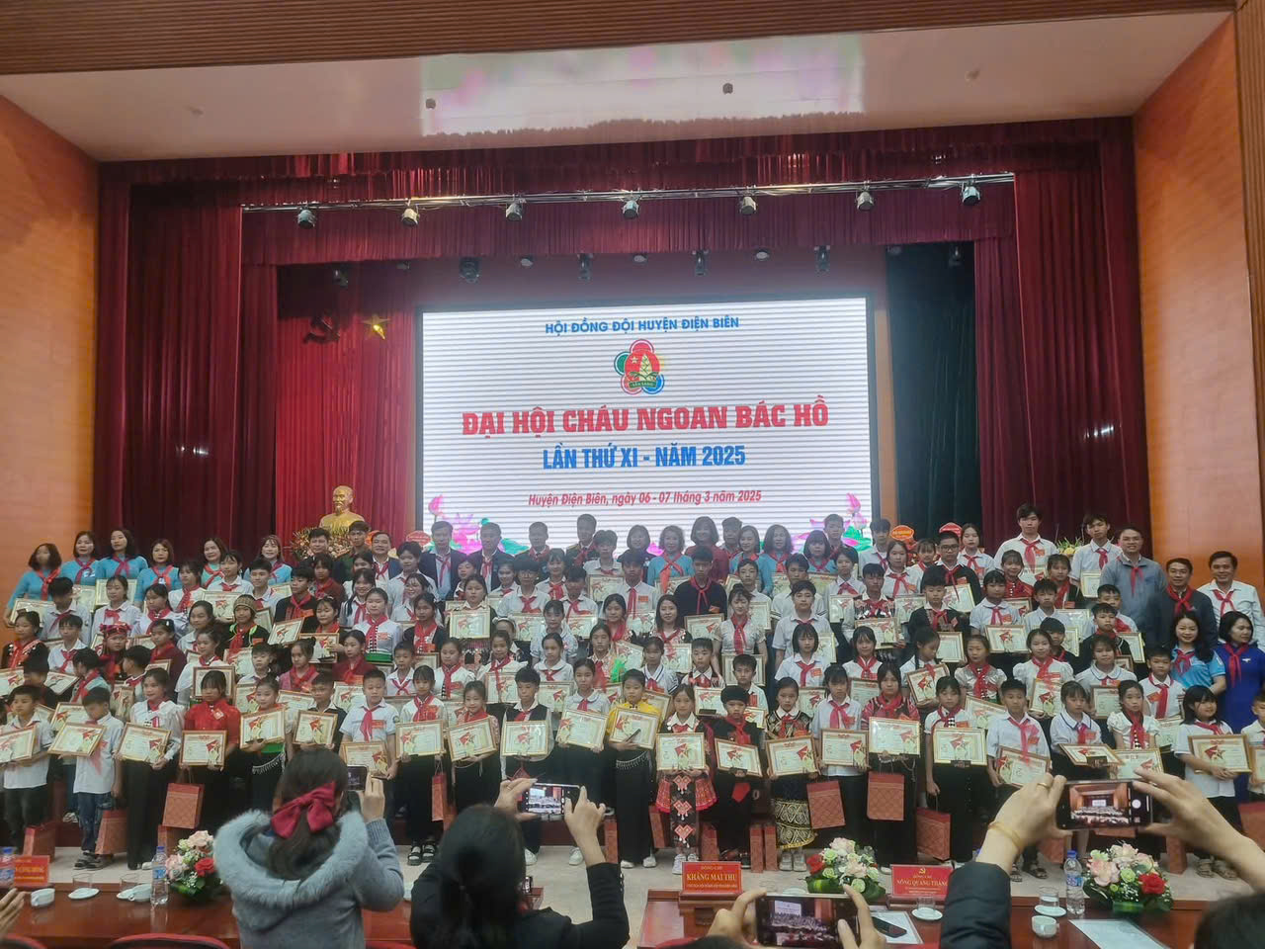

Việc được tham gia một sự kiện trọng đại như đại hội "Cháu ngoan Bác Hồ" giúp các em cảm nhận được sự quan tâm đặc biệt của xã hội đối với công tác giáo dục và phát triển nhân cách của thế hệ trẻ. Cũng là cơ hội để các em tự nhìn nhận lại bản thân, nỗ lực hơn trong học tập và rèn luyện. Việc được vinh danh tại đại hội là một phần thưởng xứng đáng cho sự cố gắng không ngừng của các em.

Việc học sinh được tham gia đại hội "Cháu ngoan Bác Hồ" không chỉ là một sự kiện kỷ niệm đầy tự hào, mà còn là cơ hội để các em trưởng thành hơn, nhận thức rõ hơn về trách nhiệm của mình đối với gia đình, xã hội và đất nước.